
Comune di Senigallia Biblioteca Comunale “Luca Orciari” Centro Sociale Adriatico Filodrammatica la Sciabica

"Poesia nel borgo"
2020

Rinvio Concorso Nazionale di Poesia
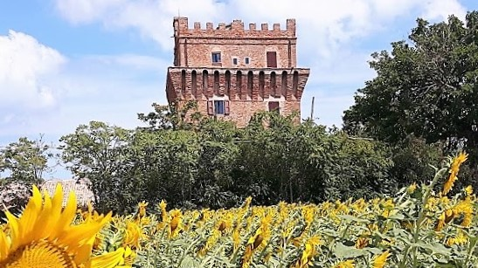

Montignano

Poesia nel borgo
VI edizione 2020
Comunichiamo con grande dispiacere il rinvio del Concorso di Poesia “Poesia nel Borgo” 2020 al prossimo anno 2021 per la grave situazione che stiamo vivendo legata al Covid 19.
Un saluto da parte mia e da tutte e tutti i membri delle Associazioni Culturali che collaborano al concorso.
Ringrazio chi ha già inviato il materiale, i quali saranno contattati personalmente tramite telefono nei prossimi giorni.
Il presidente del concorso “Poesia nel Borgo”
Elvio Angeletti

